Въведение в операционни системи и вградени системи:  
Пожароизвестителна система

Съдържание:

* Описание на проекта
* Блокова схема
* Електрическа схема
* Списък със съставни части
* Сорс код
* Заключение

Описание на проекта:

Проектът, който ще представя, е система за ранно предупреждение и алармиране при пожар. Тази система е предназначена да разпознава и реагира на присъствието на пожар в реално време, с цел да предупреди хората за опасността и да даде възможност за бърза евакуация и гасене на пожара.

Блокова схема:



Електрическа схема:

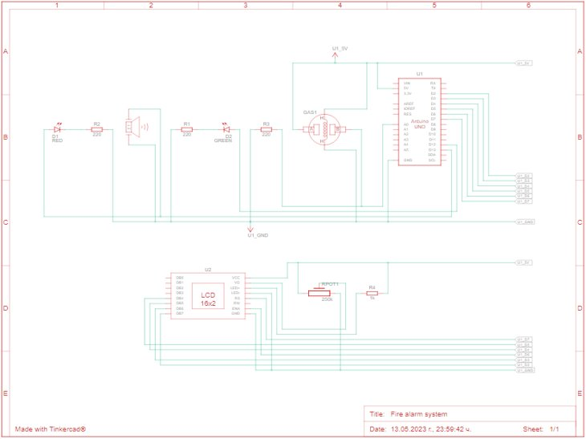

Списък със съставни части:

* 1 - Arduino Uno R3
* 3 - 220 Ω Resistor
* 1 - Red LED
* 1 – GREEN LED
* 1 – Piezo
* 1 – Gas Sensor
* 1 – LCD 16 x 2
* 1 - 1 kΩ Resistor
* 1 - 250 kΩ Potentiometer

Сорс код –описание на функционалността

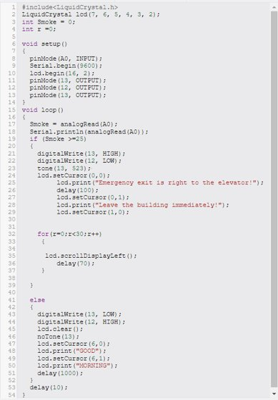

Когато няма пожар, зелената лампичка свети, пиезото не пищи и на екранчето пише "GOOD MORNING".

Когато има пожар, свети червената лампичка, пиезото пиши, за да издава звуков сигнал и на екранчето се изписва текст за евакуация.

Заклчение:

Проектът "пожароизвестителна система" е от съществена важност за защитата на хората и имуществото във всяка сграда. Тази система осигурява ранно предупреждение и надеждна реакция в случай на пожар, което може да спаси животи и да намали материалните щети. Тази система е от съществено значение за бързата реакция при пожари и ефективното евакуиране на хората.

Линк към GitHub и Tinkercad:

<https://www.tinkercad.com/things/lEwCcWPvBJg-fire-alarm-system/editel>

https://github.com/Mirkoto6/Fire-alarm-system.git